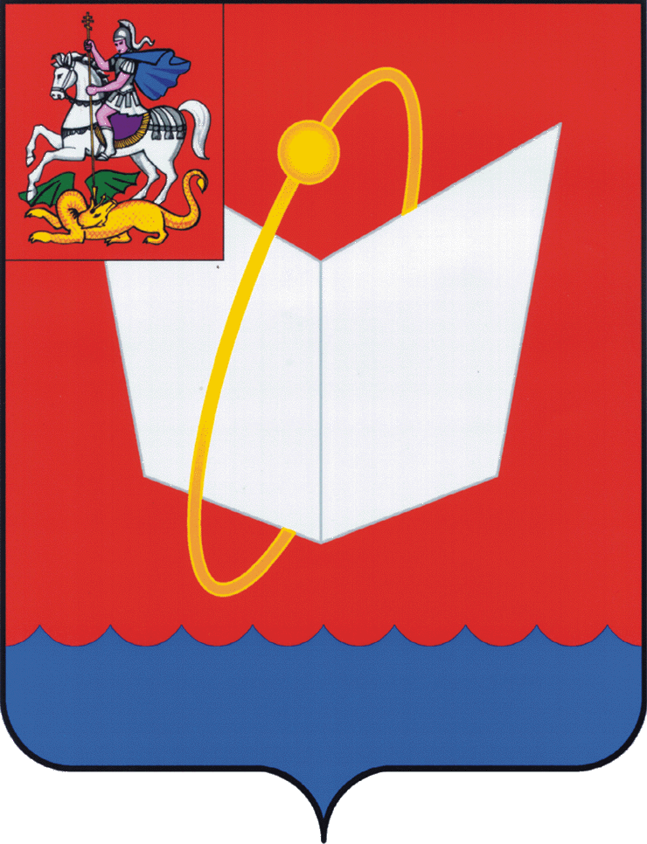  АДМИНИСТРАЦИЯ  ГОРОДСКОГО ОКРУГА ФРЯЗИНО  Мира проспект, д. 15а, г. Фрязино, Московская обл., 141190  тел. 8 (496) 566-90-60, факс 8 (496) 567-26-74  e-mail: fryazino@mosreg.ru, web: https://adm-fryazino.ru/  ОКПО 04034622, ОГРН 1025007070890  ИНН/КПП 5052002128/505001001  _________________ № _______________  на № ___01-13/24___от ___31.10.2025___ | Председателю  Контрольно-счетной палаты  городского округа Фрязино  Московской области  Л.А. Панченко
Уважаемая Любовь Анатольевна!

В ответ на Ваше Представление от 31.10.2025 № 01-13/24 в рамках проведения контрольного мероприятия «Проверка эффективности расходования бюджетных средств на содержание Фрязинского лесопарка в 2025 году», Администрация городского округа Фрязино сообщает следующее.
По п. 1. Подготовлен проект муниципальной программы «Формирование современной комфортной городской среды» на 2023-2027 годы» и направлен в Финансовое управление администрации городского округа Фрязино для предоставления заключения.
По п. 2. Занимаемые сотрудниками СП «Фрязинский лесопарк» 2,0 ставки сторожей освобождены. Денежная сумма в размере 351 735,35 руб. будет перечислена в бюджет городского округа Фрязино как неэффективно использованные средства из средств от приносящей доход деятельности в течение 2025-2026 гг.
По п. 3. Сотрудникам СП «Фрязинский лесопарк» произведена доплата за работу в выходные и праздничные дни в 2025 году.

Заместитель главы
городского округа Фрязино Ю.М. Шувалова

Исп.: Силаева А.В.
8 (903) 616-61-35

